青 雲
学校だより（高知市立介良中学校）
令和４年５月２日発行 NO２

令和４年度PTA執行部役員が決定しました
４月２４日の参観日と同日に予定していたPTA総会を中止として紙面において決議のご協力をいただいた結果、下記のように決定いたしました。今年度１年よろしくお願いします
令和４年度 PTA執行部役員
役 職 名前 生徒学年
会長 福井 清 3
副会長 前野 泰喜 2
副会長 長尾 あゆみ 2
副会長 高松 千喬 2
副会長 滝口 隆一 2
副会長 山田 洋士 校長
文化部 部長 小川 智子 3
文化部 副部長 嶋村 舞 3
事業部 部長 中岡 加代子 2
事業部 副部長 中村 主和子 3
事業部 副部長 松井 綾子 2
人権研修部 部長 西田 宜浩 2
人権研修部 副部長 大菊 昭子 2
会 計 吉本 良奈 3
監 査 木村 亜衣 2
監 査 西村 千恵 2
事務局 髙橋 祐 教頭
入学、進級から、ひと月が過ぎようとしています。対面式は体育館で全体が集合して行うことができました。また、３年生は修学旅行を１泊２日で実施することができました。今年度も状況により、予定を変更することもあるかと思いますが、可能な限り予定していた行事を実施できるように考えています。
本年度が動き出した中、生徒の皆さんも、新たな目標をもって、生活をしていることだと思います。これから連休を迎えて、少しゆっくりできる人もいるでしょう。連休が明けると、中間テストに向けての学習や、部活動発足式を終え、地区総合体育大会に向けての本格的な取り組みが始まるともいえます。日々の取り組みを大切にしていってほしいと思います。また、コロナウイルス感染防止対策をしっかり意識できる生活も大切にしていきましょう。これから、気温も上がり、マスク着用も暑さの中で大変ではありますが、できる対策を、それぞれが取り組んできましょう。
校長 山田 洋士

５月 予定
2日 月 部活動発足式
3 火 憲法記念日
4 水 みどりの日
5 木 こどもの日
9 月 あいさつ週間
12 木 ３年内科検診
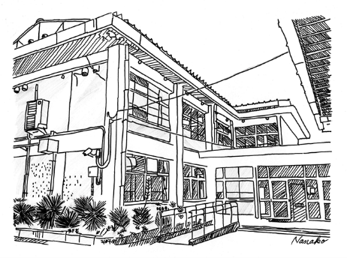
18 水 尿検査１次（～20）
19 木 中間テスト発表、全校専門委員会
2年内科検診
23 月 全校集会
26 木 中間テスト
27 金 中間テスト・地区体壮行式
31 火 避難訓練

